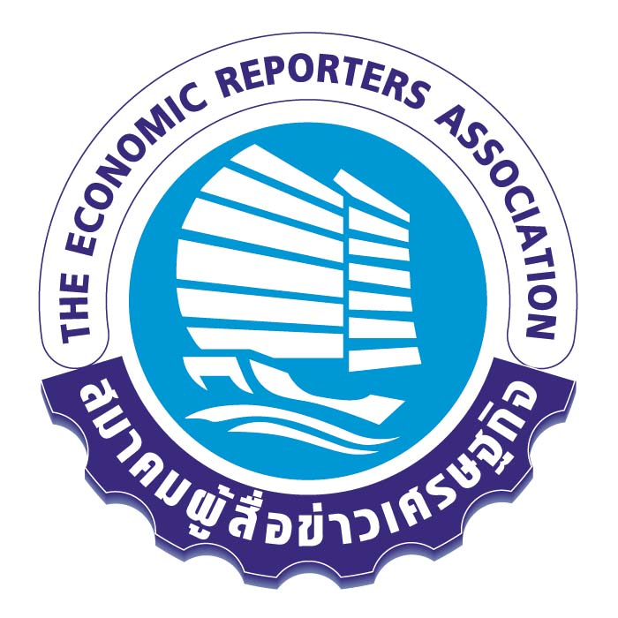



ใบสมัครโครงการพัฒนาศักยภาพผู้สื่อข่าวเศรษฐกิจระดับสูง (พศส.) ปี 2565
หัวข้อเรื่อง "Next chapter for wealth : เปิดโลกสร้างความมั่งคั่งสู่ความมั่นคง"

วันเสาร์ที่ 23 กรกฏาคม 2565 – วันเสาร์ที่ 10 กันยายน 2565

ณ มหาวิทยาลัยหอการค้าไทย อาคาร 10 ชั้น 3 ห้อง 303

ข้าพเจ้านาย/นาง/นางสาว.....................................................นามสกุล......................................................
สมาชิกสังกัด..............................................................ตำแหน่ง/สายข่าว.....................................................................
โทรศัพท์มือถือ...............................................E-mail ................................................................................................

ผู้รับรอง
ข้าพเจ้า(นาย/นาง/นางสาว).....................................................นามสกุล.................................................... ตำแหน่ง(บรรณาธิการบริหาร/บรรณาธิการข่าว)...............................................................ได้รับทราบเงื่อนไขของหลักสูตรแล้ว ทั้งนี้ ข้าพเจ้ามีความประสงค์ขอส่งสมาชิกในสังกัดเข้าร่วมอบรมในครั้งนี้ด้วย

หมายเหตุ : เงินประกันเข้าร่วมโครงการ 1,000 บาท

เงื่อนไขและการติดต่อชำระค่าประกัน
- ธนาคารกรุงเทพ ชื่อบัญชี สมาคมผู้สื่อข่าวเศรษฐกิจ เลขที่ 941-0-21128-9
- กรุณาส่งใบสมัครพร้อมแนบหลักฐานการโอนเงินได้ที่ econmass@gmail.com เพื่อยืนยันสิทธิ์
- จากจำนวนอบรมทั้งหมด 6 สัปดาห์ ผู้เข้าร่วมอบรมต้องเข้าร่วมอบรมทั้งหมดไม่น้อยกว่า 5 สัปดาห์ (ขาดได้ 1 สัปดาห์)
- คืนเงินประกันเมื่อกิจกรรมเสร็จสิ้นและผู้เข้าร่วมโครงการปฏิบัติตามเงื่อนไข หากผู้เข้าร่วมโครงการผิดเงื่อนไขทางสมาคมฯขอสงวนสิทธิ์ในการไม่คืนเงินประกัน
(..................................................................)
ผู้สมัคร
(..................................................................) ผู้รับรอง
(บรรณาธิการบริหาร/บรรณาธิการข่าว/หัวหน้าข่าว)

ส่งใบสมัครแล้วกรุณายืนยันการสมัครและสอบถามผลการสมัครได้ที่ โทรศัพท์ 08-9035-8245 (ธันวา–ก่า)

